**2025.1日本の稲作を守る会　ＮＰＯ法人民間稲作研究所便り**

|  |
| --- |
| **1月のお米は有機栽培　白・玄米コシヒカリをお送りします。**  **生産者は　綿引　克友　さん（茨城県常陸太田市）**  **次回は2月1日（土）配送予定です。**  **御都合の悪い方ご連絡くだされば対応いたします。** |

**新年のご挨拶**

●稲葉勇美子（日本の守る会代表取締役）

昨今、令和の米騒動といわれておりますが、「食」に対する関心の高まり、特にオーガニック市場の広がりを感じております。各所にある道の駅の売上上昇の要因の一つに、オーガニックの特設コーナーがあるかどうかだと言う方もいます。オーガニックマルシェもめずらしくなくなりました。「未来ある子どもたちの健康を守る。」という観点から「学校給食に有機食材」を目指す自治体もたくさん出てきました。映画会を通じ、活動するグループもたくさんあります。

当会では2023年産から世田谷区の学校給食に有機飯米を少量ですが提供しております。今世紀に入って　70％の生物の種が消滅していると言われています。子供たちも私たちも生物です。人間も同じ道をたどることにならないかと危惧されます。2025年は巳年ですが、農場のあぜ道でも裏の雑木林でも去年は一匹もヘビにあいませんでした。

どういう環境で何を食べるかということが大きな問題になってきます。当会は安心安全な食品を提供します。生産者の皆さん、安心して生産してください。消費者の皆さん　安心して消費してください。本年がよき年でありますように。

●舘野廣幸（民間稲作研究所理事長）

新しい年が始まりました。2025年となり、21世紀の4分の１が過ぎようとしています。文明開化に始まった20世紀は、科学技術の誤った使い方と経済至上的な産業社会によって、戦争と環境破壊の時代となってしまいました。私たちは、こうした反省に立って、21世紀こそ失われた自然と犠牲になった多くの人々や生き物たちに「過ちは繰り返しませぬから」（広島平和記念公園）と誓ったはずではなかったのでしょうか。（ところが「放射線育種」で稲を被爆させている！）

今、私たちは、さらに賢く優秀な（？）AI技術を持ち、世界中の人々と話し合いができるSNSを持ったはずですが、相変わらず戦争と地球環境の破壊を「繰り返し」ています。世界中で多発する気象災害は、辛抱強く人間の横暴に耐えてきた地球の堪忍袋の緒が切れたのかも知れません。しかし、その災害を真っ先に受けるのはわれわれ農民です！（高温障害やイノシシ、カメムシの多発など）食べ物は土と農作物が生み出すのであって、AIが作ってくれるのではありません。本年が良い年になることを心より祈念いたします。

**【新年の話題】世界農業遺産とアグロエコロジー**

♠ユネスコ（国連教育科学文化機関）が認定する「世界遺産」を御存じの方は多いと思います。日光の社寺や白神山地など、日本では26件が登録されています（2024年8月現在、世界では1,223件）。これに対して、FAO（国際食糧農業機関）が認定する「世界農業遺産」については、その認知度はまだまだ低いように思われます。

世界農業遺産は2024年5月現在、日本では15地域（世界では26ヶ国86地域）が認定されています。新潟県佐渡市の「トキと共生する佐渡の里山」、石川県能登地域の「能登の里山里海」などが有名です。認定主旨は、「社会や環境に適応しながら何世代にもわたり継承されてきた独自性のある伝統的な農林水産業と、「それに密接に関わって育まれた文化、景観、農業生物多様性などが相互に関連して一体となった、世界的に重要な伝統的農林水産業を営む地域（農林水産業システム）」となっています。

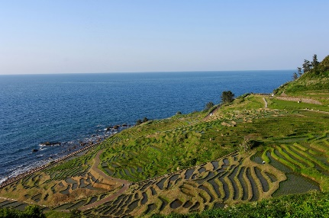✱ユネスコの世界遺産は、古くて手つかずであるものが重視されますが、一方、世界農業遺産では代々引き継がれてきた伝統や知恵により重きが置かれています。時代や環境の変化によって移り変わるからです。より良い方向への変化を可能にする**伝統的な知恵の蓄積**そのものが遺産であるという考え方です。世界農業遺産は変化する遺産であり、それゆえに持続可能性を体現する遺産です。いわば、世界遺産が静的であるのに対して、世界農業遺産は動的といえます。関係者は、世界農業遺産で大切なのは「過去ではなく、未来である」と述べています。この点がユネスコの世界遺産と大きく異なり、かつもっとも重要な点です。

能登・白米千枚枚田

◆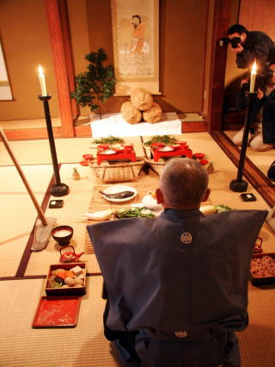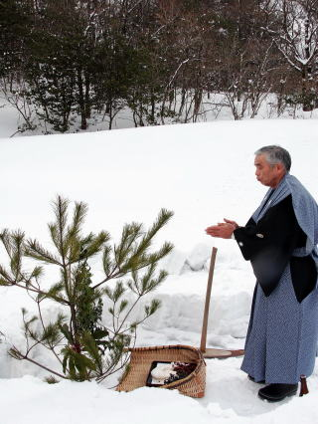動的ということは私たち人間の関りが重要になってきます。FAOが認定するのは伝統的な農法や農業構築物などですが、これ以上に大切なのはそれらを維持・管理する人たちと一体となったシステムであるということです。世界農業遺産の英語表示は、「Globally Important Agricultural Heritage System」（ジアス）です。末尾にあるSystemが重要で、Systemは組織とか体系とかが一般的な訳になりますが、ここでは「**つながり**」と訳したいと思います。農地、水、森林、伝統芸能、住民など**地域にあるすべての資源**が有機的につながり合うことで、持続可能な農業を維持・発展させることです。

♥私どもは現在、市民講座で「アグロエコロジー」を学んでいます。その概念を理解するのは容易ではありませんが、その具体的事例は世界農業遺産の認定地域がほぼ当てはまります。持続可能で生態系と調和する伝統的農業と健全な食料消費の実現を目指すアグロエコロジーについて、世界農業遺産の認定地域からぜひ学び取ってください。

能登・農耕神事「あえのこと」

**【お知らせ】味噌づくり体験会**

冒頭、話が少々横に逸れますが、昨年12月、日本の伝統的酒造りがユネスコの世界無形文化遺産に登録されたこと、皆さんの記憶に新しいものがあると思います。まさしく日本文化が認められたわけで、皆さんと喜びを分かち合いたいと思います。そして、その主役は「麴」といっても過言ではないと思います。

守る会の恒例行事の1つである味噌づくり体験会が、今月の18日（土）－19日（日）の両日に開催されます。改めて申し上げますが、味噌は「麴」を活用した日本の伝統的な発酵食品の1つです。栄養面、健康面などから欠かせない農産加工品でもあります。今回は世界無形文化遺産を心に馳せながら、美味しい手前味噌をつくってみてください。　　　　　　　　（文責：斎藤一治）